کیا آپ، یا آپکے جاننے والے

کسی فرد کےساتھ بدسلوکی ہو رہی ہے یا اسے نظرانداز کیا جا رہا ہے؟
اگر آپ، یا وہ فرد جس کے بارے میں آپ فکر مند ہیں، اسکی عمر 18 سال یا اس سے زیادہ ہے اور اسے سیکھنے یا جسمانی معذوری، دماغی صحت کا مسئلہ ہے یا وہ کوئی بوڑھا فرد ہے، تو آپکو سپورٹ اور ایڈوائس مل سکتی ہے۔
رابطہ کریں
ایڈلٹ سوشل کیئر سے 024 7683 3003 پر
یا ای میل کریں ascdirect@coventry.gov.uk پر
ایمرجنسی میں 999 ڈائل کریں یا فوری اطلاع کے لئے پولیس کو 101 پر کال کریں
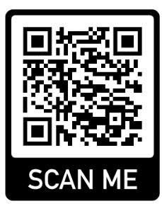
بالغوں کی حفاظت کے بارے میں مزید معلومات کے لیے ملاحظہ کریں
www.coventry.gov.uk/safeguardingadults

اگر آپ پریشان ہیں کہ آپ کے کسی جاننے والے کو نقصان پہنچایا یا نظر انداز کیا جا رہا ہے؟
تو اسے یہاں رپورٹ کریں۔

